- Comment déposer une annonce sur le site :
  - Authentifiez-vous préalablement avec identifiants de votre compte CNOM (sauf en cas de dépose d’une annonce « activité salariée »)
  - Cliquez sur l’onglet Annonces
    - Vous êtes installé et vous cherchez un remplaçant : cliquez sur Offre
    - Choisissez votre mode d’activité (libérale ou salariée)
    - Choisissez la catégorie d’annonce souhaitée (pour l’activité libérale)

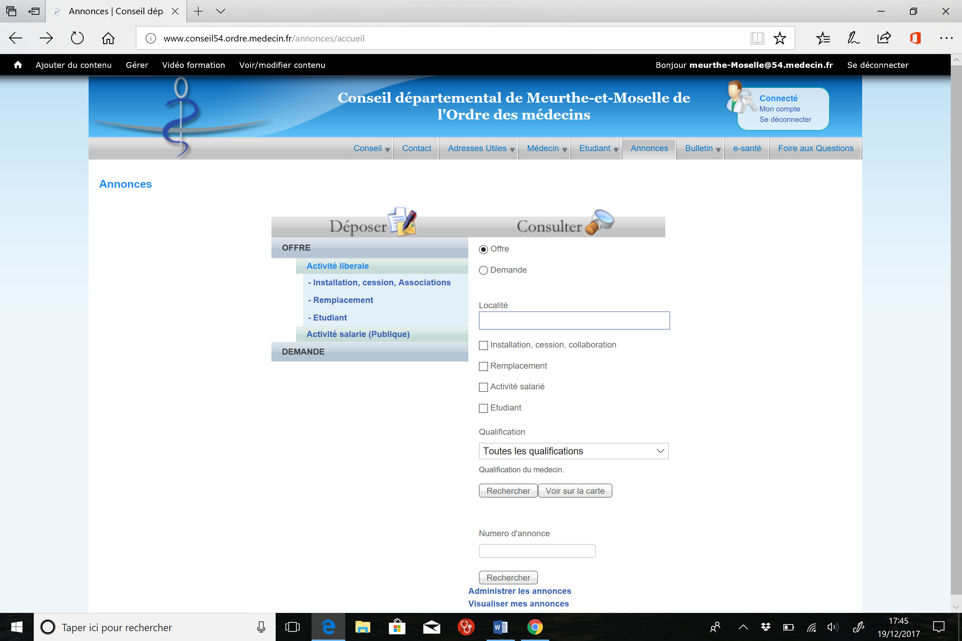

    - Remplissez le questionnaire en renseignant bien tous les items marqués * :
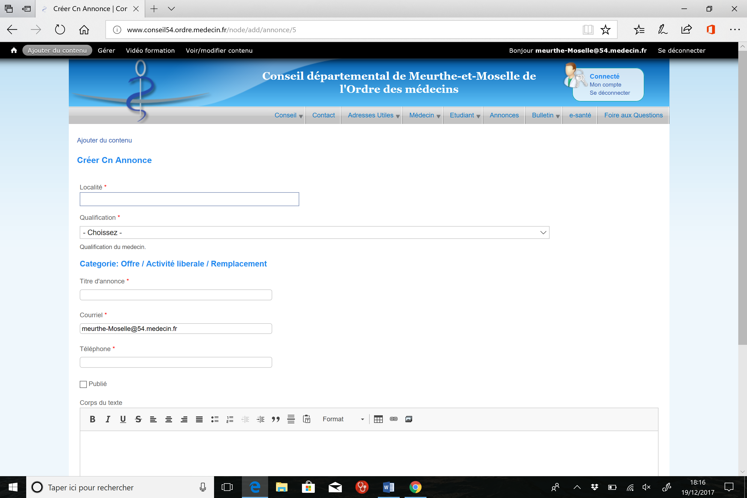
Bien renseigner l’item « courriel » avec une adresse valide : une demande de validation de l’annonce sera envoyée sur celle-ci.
Attention, pour certains annonceurs (hôpitaux, clinique, institutionnels,…) les systèmes de sécurité peuvent bloquer le mail de validation et donc rendre impossible la publication de l’annonce (problème en cours de résolution)
    - Vous êtes remplaçant et vous chercher un remplacement : cliquez sur Demande
Puis suivez les indications ci-dessus

